I. IMPOZITUL PE CLĂDIRI PENTRU PERSOANE FIZICE

1. Valorile impozabile pe metru pătrat de suprafaţă construită desfăşurată* la clădiri şi alte construcţii situate în zona A aparţinând persoanelor fizice.

Nr. crt. | TIPUL DE CLĂDIRE | Valoare impozabilă (lei/m²)
Nr. crt. | TIPUL DE CLĂDIRE | Clădire cu instalaţie electrică, de apă, de canalizare şi de încălzire (condiţii cumulative**) |  | Clădire fără instalaţie electrică, de apă, de canalizare şi de încălzire
0. | 1 | 2 |  | 3
 |  | 2012 | 2013 | 2012 | 2013
A | Clădire cu cadre din beton armat sau cu pereţi exteriori din cărămidă arsă, sau orice alte materiale rezultate în urma unui tratament termic şi/sau chimic | 967 | 967 | 573 | 573
B | Clădire cu pereţi exteriori din lemn, din piatră nenaturală, din cărămidă nearsă, din vălătuci sau orice alte materiale nesupuse unui tratament termic şi/sau chimic | 262 | 262 | 164 | 164
C | Clădire-anexă cu cadre din beton armat sau cu pereţi exteriori din cărămidă arsă sau din orice alte materiale rezultate în urma unui tratament termic şi/sau chimic | 164 | 164 | 147 | 147
D | Clădire-anexă cu pereţi exteriori din lemn, din piatră naturală, din cărămidă nearsă, din vălătuci sau din orice alte materiale nesupuse unui tratament termic şi/sau chimic | 98 | 98 | 64 | 64
E | În cazul contribuabilului care deţine la aceeaşi adresă încăperi amplasate la subsol, demisol şi/sau mansardă utilizate ca locuinţă, în oricare dintre tipurile de clădiri prevăzute la lit. A-D | 75% din suma care s-ar aplica clădirii
F | În cazul contribuabilului care deţine la aceeaşi adresă încăperi amplasate la subsol, demisol şi/sau mansardă, utilizate în alte scopuri decât cel de locuinţă, în oricare dintre tipurile de clădiri prevăzute la lit. A-D | 50% din suma care s-ar aplica clădirii

2. Valorile impozabile pe metru pătrat de suprafaţă construită desfăşurată* la clădiri şi alte construcţii situate în zonele B, C, D aparţinând persoanelor fizice.

Nr. crt. | TIPUL DE CLĂDIRE | Valoare impozabilă (lei/m²)
Nr. crt. | TIPUL DE CLĂDIRE | Cu instalaţii de apă, canalizare, electrice, încălzire (condiţii cumulative**) |  | Fără instalaţii de apă, canalizare, electrice, încălzire
0. | 1 | 2 |  | 3
 |  | 2012 | 2013 | 2012 | 2013
A | Clădire cu cadre din beton armat sau cu pereţi exteriori din cărămidă arsă, sau orice alte materiale rezultate în urma unui tratament termic şi/sau chimic | 806 | 806 | 478 | 478
B | Clădire cu pereţi exteriori din lemn, din piatră nenaturală, din cărămidă nearsă, din vălătuci sau orice alte materiale nesupuse unui tratament termic şi/sau chimic | 219 | 219 | 137 | 137
C | Clădire-anexă cu cadre din beton armat sau cu pereţi exteriori din cărămidă arsa sau din orice alte materiale rezultate în urma unui tratament termic şi/sau chimic | 137 | 137 | 123 | 123
D | Clădire-anexă cu pereţi exteriori din lemn, din piatră naturală, din cărămidă nearsă, din vălătuci sau din orice alte materiale nesupuse unui tratament termic şi/sau chimic | 82 | 82 | 54 | 54
E | În cazul contribuabilului care deţine la aceeaşi adresă încăperi amplasate la subsol, demisol şi/sau mansardă utilizate ca locuinţă, în oricare dintre tipurile de clădiri prevăzute la lit. A-D | 75% din suma care s-ar aplica clădirii
F | În cazul contribuabilului care deţine la aceeaşi adresă încăperi amplasate la subsol, demisol şi/sau mansardă, utilizate în alte scopuri decât cel de locuinţă, în oricare dintre tipurile de clădiri prevăzute la lit. A-D | 50% din suma care s-ar aplica clădirii

Tabel coeficienţi rang localitate

Valoarea impozabilă a clădirii se ajustează în funcţie de rangul localităţii şi zona în care este amplasată clădirea, prin înmulţirea acesteia cu coeficientul de corecţie corespunzător, prevăzut în următorul tabel:

Zona în cadrul localităţii | RANG LOCALITATE
Zona în cadrul localităţii | CONSTANŢA - RANG I
A | 2,50
B | 2,40
C | 2,30
D | 2,20

1. Zonele A, B, C şi D din intravilan sunt stabilite conform H.C.L. nr. 614/2002 modificată şi completată prin H.C.L. nr. 236/2005, privind încadrarea pe zone a terenurilor din municipiul Constanţa.
2. Pentru clădirile structurate în blocuri cu mai mult de 3 niveluri şi 8 apartamente, coeficienţii de corecţie menţionaţi la punctul 1 vor fi diminuaţi cu 0,10.

3.Obligaţii

Orice persoană care are în proprietate două sau mai multe clădiri, are obligaţia să depună o declaraţie specială la compartimentele de specialitate ale autorităţilor administraţiei publice locale în raza cărora îşi au domiciliul, precum şi la cele în raza cărora sunt situate celelalte clădiri ale acestora,în termen de 30 de zile de la data dobândirii/ oricărei modificări survenite pe parcurs.
Modelul declaraţiei este următorul:
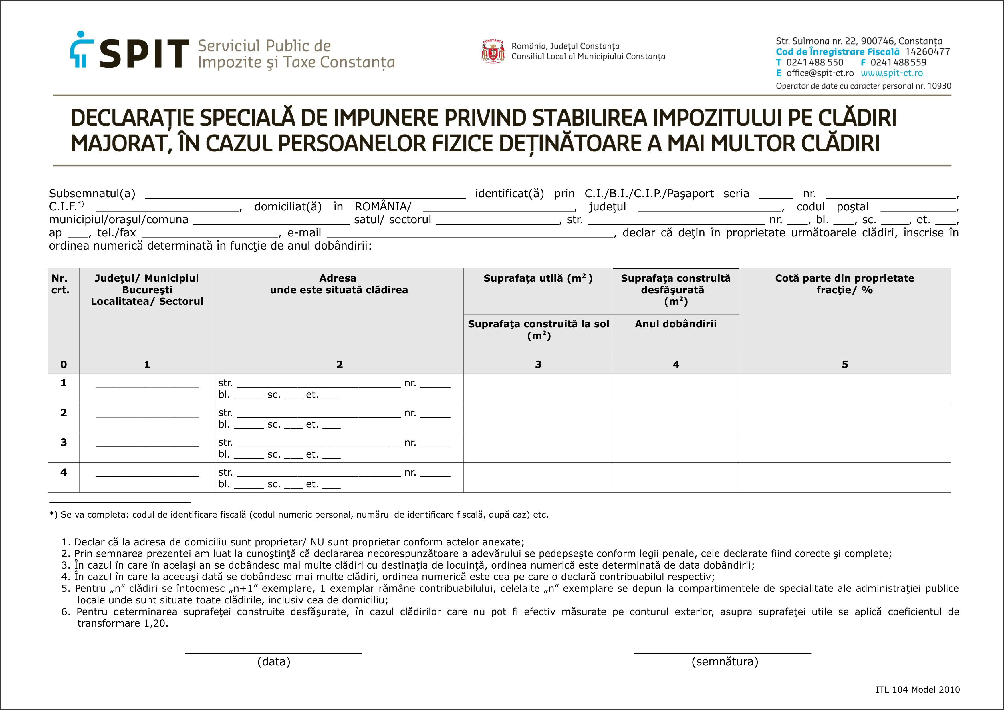

4. Sancţiuni
a) depunerea peste termen a declaraţiei speciale prevăzută la punctul 3 se sancţionează cu amendă de la 60 la 240 lei;
b) nedepunerea declaraţiei speciale prevăzută la punctul 3 se sancţionează cu amendă de la 240 la 600 lei.
Constatarea contravenţiilor şi aplicarea sancţiunilor se face de către persoane împuternicite din cadrul Serviciului Public de Impozite, Taxe şi alte Venituri ale Bugetului Local.
Contravenţiilor prevăzute în prezenta anexă li se aplică dispoziţiile Ordonanţei Guvernului nr. 2/2001 privind regimul juridic al contravenţiilor, aprobată cu modificări şi completări prin Legea nr. 180/2002, cu modificările şi completările ulterioare, inclusiv posibilitatea achitării, pe loc sau în termen de cel mult 48 de ore de la data încheierii procesului-verbal ori, după caz, de la data comunicării acestuia, a jumătate din minimul amenzii.

5. Bonificaţie

Pentru plata cu anticipaţie a tuturor obligaţiilor către bugetul local până la data de 31 martie 2013, pentru persoanele fizice se acordă o bonificaţie de 10% la impozitul pe clădiri.

II. IMPOZITUL ŞI TAXA PE CLĂDIRI PENTRU PERSOANE JURIDICE

1. Calculul impozitului datorat de persoanele juridice

În cazul persoanelor juridice, impozitul/taxa pe clădiri se calculează prin aplicarea unei cote de impozitare asupra valorii de inventar a clădirii.
Valoarea impozabilă a clădirii reprezintă valoarea de intrare a clădirii în patrimoniu, înregistrată în contabilitatea proprietarului, conform prevederilor legale în vigoare, valoare care nu se diminuează cu amortizarea calculată potrivit legii.
În cazul clădirilor dobândite în ultimii 3 ani anteriori anului fiscal de referinţă 2013, precum şi pe parcursul acestuia, impozitul pe clădiri se calculează prin aplicarea cotei de 1,5% asupra valorii de intrare în patrimoniu.
După reevaluare, dacă în ultimii 3 ani anteriori anului fiscal prin procesul verbal încheiat în urma şedinţei Consiliului de Administraţie sau organul cu competenţă similară s-a aprobat noua valoare a clădirii ca urmare a efectuării reevaluării şi aceasta a fost înregistrată în contabilitate, impozitul pe clădiri se calculează prin aplicarea cotei de 1,5% asupra valorii de inventar a clădirii.
Sunt considerate ca fiind reevaluate, aplicându-se prin urmare cota de impozitare de 1,5%, şi clădirile la care s-au executat lucrări de reconstruire, consolidare, modernizare, modificare sau extindere, în ultimii 3 ani anteriori anului fiscal în curs, cu aprobarea Consiliului de Administraţie sau organul cu competenţă similară.
În cazul unei clădiri a cărei valoare a fost recuperată integral pe calea amortizării, valoarea impozabilă se reduce cu 15%.
În cazul unei clădiri care nu a fost reevaluată în ultimii 3 ani anteriori anului fiscal de referinţă 2013, respectiv ultima reevaluare a avut loc la data de 31.12.2010, cota impozitului şi a taxei pe clădiri este de 20%, şi de 40% în situaţia în care clădirea nu a fost reevaluată în ultimii 5 ani anteriori anului fiscal de referinţă. Cota de impozit se aplică la valoarea de inventar a clădirii înregistrată în contabilitatea persoanei juridice, până la sfârşitul lunii în care s-a efectuat prima reevaluare. Fac excepţie clădirile care au fost amortizate integral potrivit legii, în cazul cărora cota de impozitare este de 1,5%.
Pentru clădirile cu destinaţie turistică ce nu funcţionează în cursul unui an calendaristic, cota de impozit este de 20% aplicabilă la valoarea de inventar a acesteia. Sunt exceptate structurile care au autorizaţie de construire în perioada de valabilitate, dacă au început lucrările în termen de cel mult 3 luni de la data emiterii autorizaţiei de construire, în cazul cărora cota de impozitare este de 1,5%.

2. Bonificaţie
Pentru plata cu anticipaţie a tuturor obligaţiilor către bugetul local până la data de 31 martie 2013, pentru persoanele juridice se acordă o bonificaţie de 5% la impozitul/taxa pe clădiri.

